Luister goed naar de preek.
Als je een woord hoort die hieronder staat, mag je dat woord doorstrepen.
Hoeveel woorden heb je gehoord?

Hart | licht | Weg | Bekering
gemeente | Christus | Heere | geloof
genade | Geest | verlossing | vergeven
eeuwig | Zoon | zoek | bidden
belofte | volk | doop | gebed

Luister goed naar de preek.
Hart | licht | Weg | Bekering
gemeente | Christus | Heere | geloof
genade | Geest | verlossing | vergeven
eeuwig | Zoon | zoek | bidden
belofte | volk | doop | gebed
Als je een woord hoort die hieronder staat, mag je dat woord doorstrepen.
Hoeveel woorden heb je gehoord?

Dit boekje is van: ......................................................................................
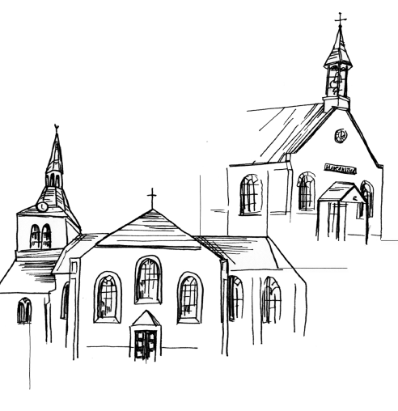
Vandaag is het: .........................................................................................

De dominee die preekt heet: ............................................................................................................................
De ouderling van dienst is:
............................................................................................................................

Dit boekje is van: ......................................................................................
Vandaag is het: .........................................................................................

De dominee die preekt heet: ............................................................................................................................
De ouderling van dienst is:
............................................................................................................................
Lezen:
Welke bijbelgedeelte wordt er gelezen?
........................................................................................................................
Staat het in het oude of nieuwe testament?
............................................................................................................................
Leest de dominee nog meer in deze dienst? Ja,
............................................................................................................................
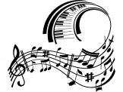
............................................................................................................................
Zingen:
Wat wordt er in deze dienst gezongen?
- ........................................................................................
- ........................................................................................
- ........................................................................................
- ........................................................................................
- ........................................................................................
- ........................................................................................

Welke vind jij hiervan het mooist? ..........................................................................

Lezen:
Welke bijbelgedeelte wordt er gelezen?
............................................................................................................................
Staat het in het oude of nieuwe testament?
............................................................................................................................
Leest de dominee nog meer in deze dienst? Ja,
............................................................................................................................
............................................................................................................................
Zingen:

Wat wordt er in deze dienst gezongen?
- ........................................................................................
- ........................................................................................
- ........................................................................................
- ........................................................................................
- ........................................................................................
- ........................................................................................
Welke vind jij hiervan het mooist? ..........................................................................

Preek:
Waar gaat de preek over?
............................................................................................................................ ............................................................................................................................ ............................................................................................................................
............................................................................................................................
Wat snap je niet en ga je thuis vragen?
............................................................................................................................ ............................................................................................................................ ............................................................................................................................ ............................................................................................................................
Wat ga je onthouden?

Preek:
Waar gaat de preek over?
............................................................................................................................ ............................................................................................................................ ............................................................................................................................
............................................................................................................................
Wat snap je niet en ga je thuis vragen?
............................................................................................................................ ............................................................................................................................ ............................................................................................................................ ............................................................................................................................
Wat ga je onthouden?

